Sanse, 30 años después

Hitos de las tres últimas décadas (1979-2009) de la historia de San Sebastián de los Reyes

3 de abril de 1979. Ese día se celebran las primeras elecciones municipales tras la recuperación democrática y se inicia una etapa de profundas transformaciones en todas las ciudades y pueblos de España.

En las elecciones celebradas aquél día no ganó el PSOE a nivel nacional, fue UCD por escaso margen, pero si lo hizo en las grandes ciudades y poblaciones metropolitanas. Gracias al apoyo del PCE, los socialistas pudieron formar gobiernos en los grandes municipios. Así ocurrió en Madrid capital y en la mayoría de los ayuntamientos de su zona metropolitana.

En San Sebastián de los Reyes el PSOE obtuvo mayoría absoluta con el 49,12% de los votos, logrando 11 de los 21 concejales con los que entonces contaba la corporación. Los otros grupos de izquierdas, PCE y ORT, obtuvieron 5 y 1 concejales, respectivamente. Los centristas de UCD consiguieron casi el 21 % de los votos y 4 concejales. La de la ORT, Ángela Martínez Duque, enfermera de La Paz, tuvo el honor de ser la primera mujer concejala del municipio.

Los votos de los 17 concejales de izquierda auparon como alcalde a Adolfo Conde Díez, vallisolitano de 44 años que años antes había vivido en Alemania como emigrante. En su elección y toma de posesión, el 19 de abril, no estuvo presente el anterior alcalde, Felipe Laporta, que ejercía el cargo desde 1972. El mandato de Conde como alcalde se prolongó hasta las elecciones locales de mediados de 1991.

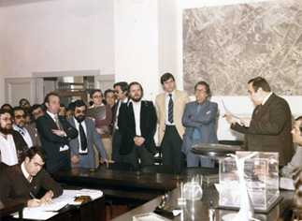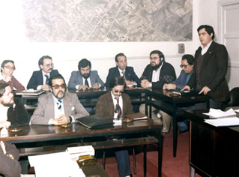
Adolfo Conde, del PSOE, fue elegido alcalde el 19 de abril de 1979 y se mantuvo en el cargo hasta las municipales de 1991

Los primeros meses de gobierno transcurrieron enfrascados en conocer el ayuntamiento y en hacer proyectos de transformación de la ciudad, intentando cumplir las grandes expectativas creadas. Entre las primeras medidas que se adoptaron se encontraba el cierre al tráfico de la Plaza del Generalísimo que pasaría a denominarse de la Constitución, igual que poco después ocurrió con el nombre de numerosas calles que aún recordaban al anterior régimen, incluida la de Real, antes Mártires del Pueblo.

Los proyectos que ocuparon en primer lugar la agenda del nuevo alcalde fueron los de las piscinas y vestuarios del polideportivo de La Dehesa, que iniciarían sus obras el 12 de noviembre y que se inaugurarían el año siguiente, en verano de 1980. Mientras tanto se organizaban cursillos de natación infantil en el Club Puente Cultural (Norte Real), que data de 1973. La construcción de un circuito de footing en La Dehesa y una pista polideportiva en el C.P. Carrillo fueron otras prioridades.

La urbanización del barrio de La Hoya se aprobó en noviembre de ese año. Luego le tocaría el turno al Praderón y a La Zaporra. La zona peatonal de la Avenida de la Sierra y Reyes Católicos tuvieron muy buena acogida entre los vecinos. Por su parte, la biblioteca municipal, escasamente dotada, era entonces el único equipamiento cultural existente. Los colegios públicos, antes “Nacionales”, ascendían a diez, a los que había que añadir un instituto de secundaria y otro de formación profesional.

A nivel urbanístico, el Plan General de Ordenación Urbana de 1968 estaba prácticamente colmatado y el organismo metropolitano COPLACO trabajaba en su revisión, así como en los planes parciales de La Zaporra, La Hoya, Reyes Católicos, Zona Industrial Sur y Zona Norte de La Marina, luego denominado de Los Alamillos. Por aquél entonces, las zonas verdes no existían salvo pequeñas parcelas acondicionadas como el caso del parque del Pilar o el colindante con el ambulatorio de la Avenida de España. La fiesta del Árbol, como reivindicación de más espacios verdes urbanos, tuvo mucho éxito en la década siguiente.

En ese año 1979, San Sebastián de los Reyes tenía 34.374 habitantes, si bien se estimaba que la población real superaba esa cifra. Por su parte, la plantilla municipal era entonces de 109 personas, de las cuales 27 eran policías locales y otras 27 auxiliares administrativos. Tanto el matadero municipal como el parque de Bomberos cerrarían al poco tiempo dada su obsolescencia y la imposibilidad de afrontar las inversiones necesarias para su modernización.

El presupuesto municipal para ese primer año de democracia, una vez aprobado el del segundo semestre, ascendió a 210.840.000 pesetas (1,26 millones de €).

Los años 80
Esta década estuvo marcada por un periodo de dominio de los socialistas en todas las administraciones territoriales. Felipe González llegó al gobierno de la nación a partir de las elecciones de octubre de 1982, sustituyendo al gobierno de UCD y luego Joaquín Leguina sería el primer Presidente del gobierno autonómico de Madrid a partir de la primavera de 1983, asumiendo las competencias transferidas previstas en el Estatuto de Autonomía, que incluían las de la extinta Diputación Provincial, gobernada por los socialistas y comunistas desde las municipales de 1979. En las elecciones locales que coincidían con las primeras autonómicas, el PSOE revalidó y amplió su mayoría absoluta hasta conseguir los 14 concejales. En esta ocasión ya se presentó el PP, entonces CP-AP, obteniendo 4 concejales con José Pablo Sanz como cabeza de lista.

En las nuevas elecciones legislativas de 1986 y 1989, Felipe González revalida su mayoría absoluta, pero Leguina y Conde empiezan a bajar a partir de las autonómicas y municipales de 1987.

En los años 80 se potencian los encierros y las fiestas del Cristo de Remedios, que serían declaradas de Interés Turístico Nacional a partir de 1985. En esos años se invitó como pregoneros a políticos de renombre, entre ellos al alcalde de Madrid Enrique Tierno Galván (1980) y al de Pamplona, Julián Baldúz (1984).

Por esa época aparecen en Sanse un gran número de entidades ciudadanas y peñas como las de San Sebastián (1979), Los Olivares (1980) , El Chaparral, El Clavel (1981), Ortega Cano, El Bellotero, Andrés Caballero, El Chotis, Rosa Luxemburgo, Estafeta, Upeña, El Apodo… que seguirán la estela de la primera, la de El Remedio (1978). De esa época también es la fiesta de la Caldereta y la del 2 de Mayo, la recuperación de los carnavales y la Cabalgata de los Reyes Magos, que se celebra por primera vez en 1980.

Un gran objetivo que se propusieron los gobiernos municipales de entonces, y que solo parcialmente alcanzarían, fue el cierre de la estación militar (EREMA) de La Marina y la recuperación de sus terrenos para construir un gran parque público. A pesar de las intensas negociaciones mantenidas con el Ministerio de Defensa y con la Comunidad de Madrid, sólo se logró ocupar una parte de los terrenos perime trales para destinarlos a aparcamiento subterráneo y recinto ferial (1990) y auditorio (1992). Más éxito tuvo la total escolarización de la población infantil, un problema muy candente esos años que ocasionalmente se palió con prefabricados como los instalados en el patio del Silvio Abad.

A nivel urbanístico, en 1985 se aprobó un nuevo PGOU que ampliaría el ensanche y las zonas industriales. En esa década se consolidó el ensanche del casco histórico con urbanizaciones como “Cobasa” (Avda. Baunatal) y Rosa Luxemburgo, ésta última un proyecto de 795 viviendas de VPO adosadas promovidas por una cooperativa e iniciadas a partir del Plan Parcial aprobado en 1981.

También en 1981, el 21 de junio, se celebró la última carrera oficial de Fórmula 1 en el circuito del Jarama, inaugurado por Franco el 1 de julio de 1967. El vencedor fue Gilles Villeneuve al mando de un Ferrari. Posteriormente todavía se celebrarían carreras puntuables para el Campeonato Mundial de Motociclismo hasta 1988. En la actualidad, aunque aún está operativo se estudia su traslado por problemas medioambientales.

De equipamientos destacan la ampliación del Ayuntamiento (inaugurada el 20 de enero de 1989), la construcción de varios colegios públicos, el Pablo Iglesias ( inaugurado por el ministro Javier Solana el 18 de junio 1986), sede del Patronato Socio Cultural y de la primera Universidad Popular de la España democrática que luego se bautizaría como “José Hierro”, por la estrecha vinculación del poeta cántabro con Sanse. Luego se abriría el centro de salud V Centenario (1988). Antes lo había hecho el velódromo (1985) y el pabellón cubierto del polideportivo de La Dehesa (Mayo de 1985). Estas dos últimas instalaciones deportivas están siendo remodeladas durante 2009, igual que la Casa Consistorial.

En cuanto a empresas, empieza a consolidarse la zona industrial Norte, donde se instala Antena 3 TV en 1989, que sería la primera televisión privada española en emitir a partir del 25 enero de 1990. Años después -25 de mayo de 1993- se televisaría desde la misma sede el tan recordado debate electoral entre Felipe González y José María Aznar.

Finales del siglo XX: la década de los 90
En esta década ya se percibe el declive electoral del socialismo y el ascenso del PP. Tras las municipales de 1991 Conde deja la Alcaldía, que pasa a manos de José Luis Blanco Velasco, PSOE, que sólo logra 10 de las 25 concejalías, lejos ya de las mayorías absolutas de la década precedente. No obstante, Conde se presentaría ahora encabezando la candidatura regionalista del PRIM, obteniendo dos concejalías. Poco después abandonaría el cargo.

Por Izquierda Unida, que obtuvo 5 concejales, el cabeza de lista era Ángel Requena Fraile, licenciado en Físicas y vecino de Rosa Luxemburgo, que tres años más tarde sería elegido alcalde. Aprovechando que Blanco dejaba la alcaldía para ocupar otro puesto público en la Secretaría de Estado para el Deporte, los 8 concejales del PP votaron a Requena como nuevo alcalde (22 de abril de 1994), siendo derrotado el candidato socialista, Agustín Sacristán, que sólo obtuvo el respaldo de los concejales de su grupo. El nuevo alcalde revalidaría el cargo con acuerdos con los grupos de izquierda tras las elecciones municipales de 1995 y de 1999. En 2003 ya no encabezaría la lista de su última candidatura, Izquierda Independiente, pero si sería elegido de nuevo concejal, ocupando la delegación de Medio Ambiente hasta abandonar la corporación dos años después.

En la Comunidad de Madrid, Joaquín Leguina presidió el gobierno regional hasta las autonómicas de 1995, apoyado por IU. A partir de esa convocatoria el PP lograría la mayoría absoluta, gobernando ininterrumpidamente hasta la actualidad. Primero con Alberto Ruíz Gallardón y, a partir de 2003, con Esperanza Aguirre. El progreso electoral del PP nacional se concreta en la victoria de las elecciones legislativas de 1996 que les permite desalojar a Felipe González tras 14 años y gobernar a su líder José María Aznar.

A nivel urbanístico, en 1997, después de sucesivos retrasos, desencuentros y tensiones, se aprueba el Plan Especial de Reforma Interior (PERI) del casco que supondrá en los próximos años la recuperación urbanística del centro de Sanse, muy deteriorado por la falta de planeamiento. A finales de la década se inicia la construcción de nuevas viviendas, pequeños espacios públicos y viales más anchos que cambian parcialmente la fisonomía de la zona. El nuevo planeamiento aún no se ha culminado. Otro desarrollo urbanístico que se construiría a final de esa década fue el nuevo Club de Campo, en Pesadilla, con casi mil nuevas viviendas, en su mayoría unifamiliares adosadas. En terrenos próximos se construiría un gran complejo deportivo con campo de golf incluido.

En esos años también se amplía el ensanche con nuevas viviendas en la zona conocida por Los Arroyos y se urbaniza el polígono de Moscatelares, donde se instala en abril de 1999 la multinacional sueca de muebles IKEA y luego otros muchos comercios. El planeamiento de la zona -el consorcio urbanístico fue creado en 1994 y sufrió numerosos avatares- también contemplaba la construcción de 850 viviendas libres, el nuevo campo de fútbol cedido al Sanse y el Centro de Formación de la calle Ramón y Cajal 5 que se demoraría hasta mediados de la década siguiente. El Centro de Empresas inició sus actividades en abril de 1994 aunque se inauguraría un año más tarde, en 1995.

A nivel de infraestructuras, desde 1992 ya está operativa la nueva variante de la A-1 que arranca desde Alcobendas hacia el Este y que deja el tramo de la antigua autopista como una vía urbana a su paso por el casco. Dicho tramo -Paseo de Europa-sería posteriormente acondicionado con zonas peatonales, aparcamiento subterráneo y carril-bici.

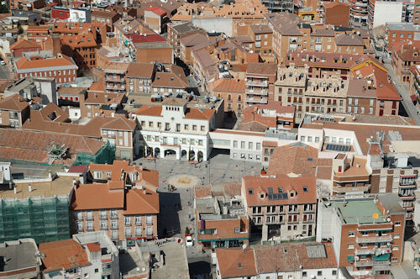

Casco Histórico

El aniversario del V Centenario de la fundación de San Sebastián de los Reyes se celebró en 1992 con importantes eventos. El humorista José Luis Coll fue el pregonero de esas fiestas del 2 de Mayo, que contó con un amplio programa de actos que se prolongaron durante varias semanas. Para la celebración del V Centenario se había creado un Patronato que ese año contó con un presupuesto de 600.000 €, 40.000 € más que el año anterior. Su gerente fue el archivero municipal, Santiago Izquierdo.

El presupuesto de gastos e ingresos del ayuntamiento de ese año 1992 alcanzó las 2.914.209 pesetas, a los que se que añadieron las 996.750.852 pesetas del presupuesto del Patronato Municipal de Servicios, que se integraría en la estructura del ayuntamiento a partir del año 2000 con toda su plantilla y servicios.

Entre otros muchos equipamientos de esa época destacan la Casa de la Mujer (1991) el centro sociocultural Claudio Rodríguez, en el barrio de La Zaporra, que incluía la mayor biblioteca municipal en esos momentos. El centro fue inaugurado el 6 de diciembre de 1993 y algo más tarde el teatro municipal Adolfo Marsillach, adosado al centro sociocultural Pablo Iglesias.

La primera década del nuevo milenio: 2000-2010
A pesar de que el PP obtiene mayoría en las municipales de 1999, con 10 concejales, no logra la mayoría absoluta que le permita gobernar. El nuevo acuerdo de los grupos de izquierda revalida la coalición que lidera de nuevo Ángel Requena, que ahora se presenta encabezando la candidatura local Izquierda Independiente. PSOE, IU e II formarán un nuevo gobierno que se mantendría hasta la primavera de 2003. En las elecciones municipales de ese año, el PSOE recupera la alcaldía con José Luis Fernández Merino como cabeza de lista, que replica el último gobierno tripartito con IU e II y que se prolonga hasta las municipales de mayo de 2007 cuando el PP logra su ansiada mayoría absoluta para gobernar el ayuntamiento. Esos buenos resultados, el 49% de los votos y 13 de los 25 concejales, le permitirán a Manuel Ángel Fernández Mateo ser alcalde a partir del 6 de Julio de 2007 y formar un gobierno monocolor. El nuevo alcalde es economista y había sido el portavoz de la oposición en el cuatrienio anterior, una vez que sustituyó a Josefa Aguado.

A nivel nacional, José María Aznar mejora sus resultados en las legislativas de 2000, alcanzando la mayoría absoluta para retirarse cuatro años después. A partir de 2004 el PSOE retorna al gobierno de la nación de la mano de José Luis Rodríguez Zapatero.

Urbanismo y equipamientos
El planeamiento urbanístico vigente en Sanse data del año 2002. El 19 de marzo se publicaba en el Boletín de la Comunidad de Madrid los acuerdos del consejo de Gobierno regional de 27-12-2001 y de 21-2-2002, respectivamente, por los que se aprobaba el Plan General de Ordenación Urbana -PGOU- y que incluía los anexos A, referente a la consolidación de Moscatelares, y el B a Dehesa Vieja, dándoles vía libre para su desarrollo comercial y residencial, 5.030 viviendas, de las cuales 3.814 son de protección pública en el caso B. Los consorcios de estos dos desarrollos se habían constituido por la Comunidad de Madrid en 1994, participando el ayuntamiento el 50%. En 2001 se crea la Empresa Municipal de Suelo y Vivienda, que promovería varías promociones de vivienda protegida en los años siguientes.

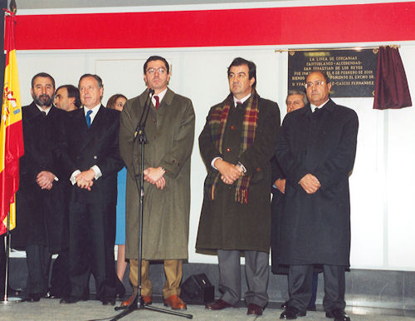Acto de inauguración de la línea de Cercanías

En este último decenio Sanse ha visto incrementar sus equipamientos e infraestructuras, especialmente las de transporte público con la llegada del tren de Cercanías (8 de febrero de 2001), con avatares de todo tipo desde los inicios de la década anterior, y del Metronorte (26 de abril de 2007), que cuenta con tres estaciones. La última de ellas frente al hospital comarcal “Infanta Sofía”, puesto en marcha en febrero de 2008 por la Comunidad de Madrid.

A partir del 11 de octubre de 2000 se pone en abre el mercadillo ambulante, que se ubica cada miércoles en el recinto ferial que ocasionó quejas de los pequeños comerciantes. Nueve años después el número de puestos de venta autorizados alcanza los 140.

Del actual decenio data la rehabilitación del Caserón (Mayo de 2003), la página web municipal desde 2002, el Centro de Mayores (Mayo de 2003), el centro sociocultural Actúa en la calle 2 de Mayo, en febrero de 2005, las piscinas climatizadas del polideportivo de La Dehesa y el Centro Joven (2005), el centro sociocultural Actúa, en la calle 2 de Mayo (Febrero de 2005), la nueva Biblioteca Central en la Plaza Andrés Caballero (Abril de 2007) y el edificio de Seguridad Ciudadana (primavera de 2007), en la calle Real, en una parcela próxima a La Marina.

La conclusión de la primera fase de la reurbanización del Paseo de Europa (finales de 2007) y del Parque de La Dehesa, inaugurado en Diciembre de 2008, son dos obras importantes del mandato del actual gobierno, a las que habría que añadir la nueva Escuela Municipal de Música y Danza, dentro del centro social de Los Arroyos (principios de 2008) y la puesta en marcha del Punto Limpio en la Avenida de Tenerife (Mayo de 2008). En el inicio del curso escolar 2009-2010 se abre parcialmente el colegio concertado Trinity College, en Fuente el Fresno, una Escuela Infantil y el centro de Primaria “Teresa de Calcuta”, en Dehesa Vieja.

Aún por concluir, pero ya iniciados en 2009, están los proyectos de La Viña, junto a la estación de Cercanías, que incluirá una zona mixta deportivo-comercial, y el desarrollo urbanístico de Tempranales - 1.792 viviendas protegidas sobre un total de 3.292-, ya urbanizado pero ralentizada la construcción residencial por la crisis inmobiliaria iniciada en 2007. El parque de La Marina será el proyecto más emblemático de la ciudad, una vez cerradas las instalaciones militares (octubre de 2003), adquiridos los terrenos posteriormente al Ministerio de Defensa en 2008 y que se lleve a cabo el contenido de la idea ganadora del concurso internacional de arquitectura convocado al efecto por el gobierno que preside Manuel Ángel Fernández. Esta idea, obra del estudio que lidera el inglés Richard Rogers, se desveló el pasado 2 de noviembre de 2009.

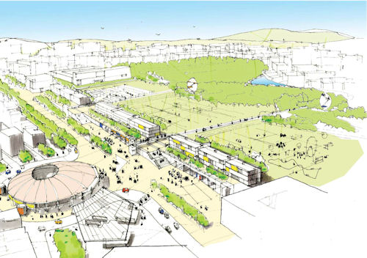

El parque de La Marina, diseñado por el prestigioso arquitecto inglés Richard Rogers, puede ser una realidad en 2015. La reivindicación vecinal se remonta desde la primeras elecciones municipales de 1979

El ruido de los aviones que despegan del aeropuerto de Barajas y el trazado del cierre de la M-50 a su paso por el municipio son otros asuntos que también preocupan a la ciudadanía.
Luis Barbado

